Задача 3

Мониторинг заказов будет осуществляться в специальном АРМ кредитного контролера (форма управляемая). В списке заказов в АРМ будут отображаться все заказы на указанную дату отгрузки (если дата не заполнена, то все).
Заказы берем по остаткам из регистра накопления “Расчеты с контрагентами”
(взять запрос из обработки “ Арм специалиста еосп ”) объединяем левым джойном с регистром сведений “Атк_РезультатыКредитногоКонтроля“. В форму рядом с кнопкой “Действия” добавить кнопку “ Настройку списка ” (сделать аналогично обработке “ Арм специалиста еосп ”).
Заказы, не прошедшие кредитный контроль будут выделены красной заливкой. По нажатию на кнопку «Только заблокированные» будут отобраны только заказы, не прошедшие кредитный контроль.
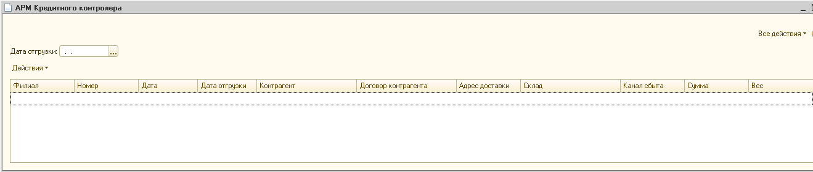
Примерный вид формы АРМ Кредитного контролера
В таблице ниже приведено описание колонок списка
п/п | Колонка | Описание
1 | Филиал | Филиал, принявший заказ.
2 | Номер | Номер заказа.
3 | Дата | Дата заказа.
4 | Дата отгрузки | Дата отгрузки заказа.
5 | Контрагент | Контрагент из заказа.
6 | Договор контрагента | Договор контрагента из заказа.
7 | Адрес доставки | Адрес доставки из заказа.
8 | Склад | Склад из заказа.
9 | Канал сбыта | Канал сбыта из договора.
10 | Сумма | Сумма заказа (с учетом НДС).
11 | Вес | Общий вес по заказу. (атрибут учВесДокумента)

В таблице приведено описание команд.
№ | Команда | Описание
1 | Получить сведения о задолженности  (многострочное  предупреждение) | Команда применяется к заказу, на котором расположен фокус. В результате выполнения команды появится сообщение с описанием структуры задолженности контрагента по договору и других сведений:  - сумма кредитного лимита из регистра “атк_ПараметрыДоговоров” (срез последних по договору и филиалу по параметру ПланыВидовхарактеристик.СвойстваОбъектов.КредитныйЛимит ).  - сумма технического кредита из регистра.  - сумма ОДЗ из регистра по договору (регистр “атк_СводныеДанныеПоДЗ”).  - оперативная задолженность – общая сумма всех текущих неотгруженных заказов (остаток регистра “Расчеты с контрагентами по договору заказа”).  - ПДЗ из регистра по договору (регистр “атк_СводныеДанныеПоДЗ”)
2 | Установить технический кредит | Команда применяется к заказу, на котором расположен фокус.  В результате выполнения команды будет создан и проведен документ «Установка технического кредита», фиксирующий технический кредит для договора из заказа на дату отгрузки, указанную в заказе. Открываем форму создания тех кредита предзаполненными полями.
3 | Разблокировать заказы | Команда применяется ко всем выделенным заказам.  В результате выполнения команды будут выполнены действия:  - В выделенных заказах будут заполнены реквизиты:  - Разблокирован: ИСТИНА  - Разрешенная сумма заказа: текущая сумма заказа с НДС (реквизит СуммаДокумента)  - Сотрудник СБ: текущий пользователь  - Документы будут перепроведены
4 | Сформировать СТОП-лист | В результате выполнения команды будет открыта форма отчета «СТОП-Лист» с преднастроенным параметром «Дата отгрузки» - равным дате отгрузки, указанной в АРМ. (задание на отчет будет выложено позднее)

